**ВСЕОБЩАЯ ИСТОРИЯ.**

**ИСТОРИЯ НОВОГО ВРЕМЕНИ.   
КОНЕЦ XV-XVII в. 7 КЛАСС**

**Учитель истории и обществознания**

*Баштанникова Татьяна Валериевна*

**Домашнее задание можно выслать по адресу:**

**VK:** *@t.bshtnnkv*

**Урок №65.**

**Тема урока: Культурное пространство XVI— XVII вв.**

**Вопросы для изучения:** Летописание и начало книгопечатания. Домострой. Усиление светского начала в культуре.

**Возникновение книгопечатания в России**

Важнейшим событием русской культуры середины XVI в. стало появление в России нового ремесла — книгопечатания. Оно возникло по инициативе царя Ивана IV, который стремился достичь единообразия в церковной литературе.

В 1564 г. в Москве на Печатном дворе типографский мастер **Иван Фёдоров** (1510–1583) и его помощник **Пётр Мстиславец** напечатали **первую русскую датированную книгу**, получившую название «Апостол».

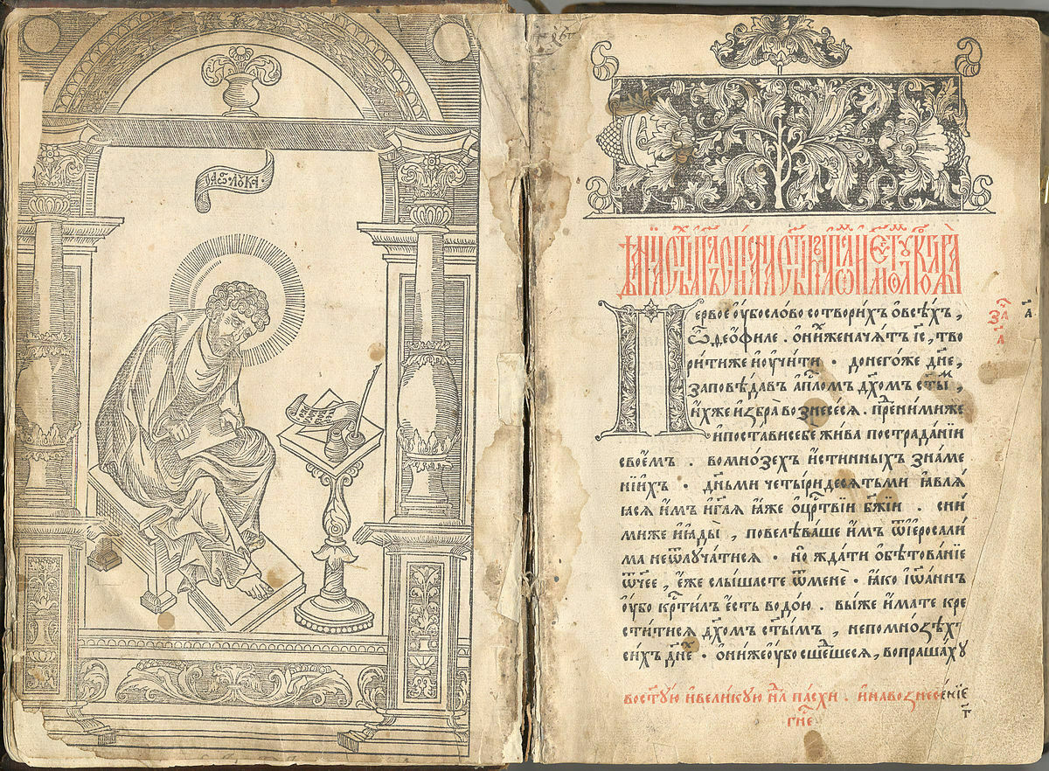

*Московский Апостол, 1564*

Спустя год эти же мастера напечатали первую русскую книгу для обучения грамоте — «Часословец».

В конце XVI в. был издан первый русский учебник по арифметике. Он содержал задачи на сложение, вычитание, умножение, деление и действия с дробями.

Книгопечатание имело огромное значение для развития просвещения в России, так как печатная книга была намного дешевле и доступнее, чем рукописная.

**Летописание в XVI в.**

Летописное дело в XVI в. продолжало развиваться под строгим надзором государственной власти. Это было не случайно: летописи должны были не только перечислять события и годы, но и убеждать в незыблемости и богоизбранности власти российских правителей, оправдывая и подавая в выгодном свете их деяния.

В это время был создан многотомный Лицевой летописный свод. Слово «лицевой» означает иллюстрированный, с изображениями «в лицах». Он описывал события российской и зарубежной истории от Сотворения мира до середины XVI в. и содержал более 16 тыс. миниатюр.

Одним из крупнейших летописных произведений XVI в. была «Степе́нная книга», которая предназначалась для широкого круга читателей. Она представляла российскую историю от Владимира Святого до Ивана IV как процесс восхождения русского народа по ступеням исторической лестницы. Каждая ступень в этой книге соответствует определённому историческому периоду, а русские князья в произведении показаны добродетельными, мудрыми и отважными христианскими правителями.

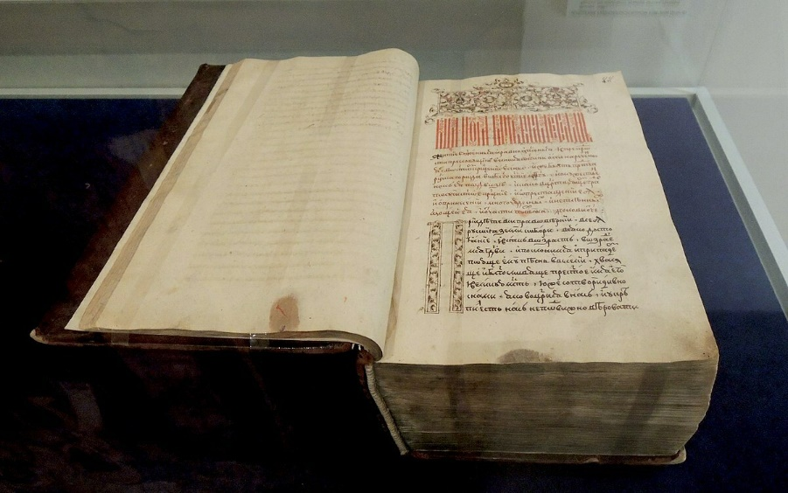

*«Степенная книга». Фотография Shakko*

В середине XVI в. неизвестный автор создал летопись «Казанская история», посвящённую истории Казанского ханства и его завоеванию русским войском. Это произведение выступает за сильное самодержавное правление и поддерживает борьбу Ивана IV с боярством.

В XVI в. успешно развивалась самобытная татарская литература в виде размышлений, нравственных притч и поэтических произведений. Известными авторами того периода были Мухаммедьяр и Аднаш Хафиз.

При этом многие народы Поволжья, Кавказа и Сибири не имели собственной письменности: свои знания они передавали устно из поколения в поколение в виде легенд и преданий.

Выдающийся памятник народного творчества кавказских народов — Нартский эпос, посвящённый могучим героям — богатырям нартам, путешествующим по свету и сражающимся с тёмными силами. Герои стойко преодолевают трудности и всегда помогают людям, попавшим в беду.

Свой героический эпос создали калмыки. Он называется «Джангар» и посвящён подвигам героев-богатырей в сказочной стране Бумба.

**Развитие светской литературы и публицистики**

В XVI в. вопрос укрепления государственной власти и усиления её авторитета внутри России и за её границами находился в центре внимания русского общества, что привело к возникновению нового литературного жанра — публицистики.

Ещё в начале века появилось литературно-публицистическое «Сказание о князьях Владимирских». В этом произведении неизвестный автор обосновывает право московских правителей на самодержавную власть, так как, по легендам, они ведут своё происхождение от римских императоров.

При Иване IV интерес к проблеме укрепления царской власти ещё более возрос.

Одним из самых заметных публицистов XVI в. был Иван Пересветов. В своих челобитных, адресованных Ивану Грозному, он высказывал предложения, которые должны были укрепить самодержавную власть царя, опирающегося на дворянство.

Тему взаимоотношения царской власти с подданными развивал князь Андрей Курбский в посланиях царю Ивану IV и произведении «Истории о великом князе Московском». Андрей Курбский был убеждён, что лучший вариант государственного устройства тот, при котором монарх правит вместе с выборным органом, представляющим все сословия общества. В ответных посланиях царь настаивал на божественном происхождении и неограниченном характере власти государя.

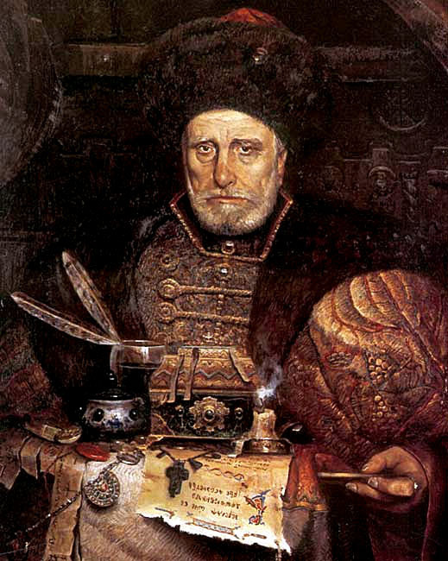

*Портрет князя Андрея Курбского. П. В. Рыженко. 2009*

В XVI в. особое место в русской литературе занимал «Хронограф». Это сборник нравоучительных сочинений по мировой истории, который составил неизвестный автор. События российского прошлого в этих сочинениях были представлены в качестве неотъемлемой части всемирной истории.

В первой половине XVI в. приближённые к митрополиту Макарию люди создали Четьи минеи (дословно «чтения ежемесячные») — многотомный сборник, содержащий различные жития (жизнеописания) святых и духовные поучения. Четьи минеи были литературно-церковной энциклопедией своего времени. Все произведения в этом сборнике были разбиты на месяцы и дни, когда их рекомендовалось читать.

В XVI в. был написан знаменитый **«Домострой»**. Этот сборник связывают с именем священника Сильвестра, сподвижника Ивана Грозного. «Домострой» содержал рекомендации по домоводству, соблюдению традиций и воспитанию детей. Основной идеей сборника выступает мысль, что в семье нужно беспрекословно подчиняться её главе, а в государстве — царю.

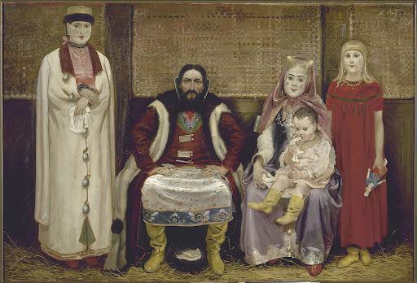

*«Купеческая семья XVII в.». А. П. Рябушкин. 1896*

**Домашнее задание:** читаем и пересказываем данный материал. У кого нет возможности отвечать на уроке - присылают ответы (кратенький конспект) письменно.